Укладка тротуарной плитки
Для укладки тротуарной плитки при достаточном объёме работ необходима бригада из 4-х человек, которая сможет в среднем за 1 рабочую смену освоить объём 30 —40 м2 со всеми сопутствующими работами. Укладку начинают: От нижней точки к повышающей; от оптически важной границы; от важных зримых элементов, таких как парадный вход дома, крыльцо и т.д.
Прежде чем начинать укладывать первый ряд плитки, для выдержки точного расстояния швов нужно натянуть шнур на всю длину и ширину данного объекта. Затем, придерживаясь натянутого шнура, приступаем к укладке. Проверять точное расположение швов рекомендуется через каждые три ряда уложенной плитки. Укладывается при помощи резинового молотка лёгким постукиванием по ней. Каждые 5 м2 уложенной, но не уплотнённой тротуарной плитки её горизонтальная поверхность контролируется при помощи 2-х метрового правила (уровня), при этом погрешности от 5 мм до 1 см на 2 метра уложенной площади. Нередко возникают проблемы очень точной резки плитки. Для этого существуют отрезные диски с алмазным напылением. На объекте до 100 м2 полностью изнашивается до двух дисков.
Заделка швов и виброуплотнение. После того, как плитка уложена, покрытие уплотняется виброплитой. После первого виброуплотнения готового покрытия на поверхность насыпают немного обязательно очень сухого просеянного и чистого речного песка, так, чтобы песок легко и плотно заполнял щели между элементами. Насыпанный песок разметается равномерно по всей площади и забивается в швы простым подметанием, «связывая» всё покрытие прочно и надёжно. Затем сухое и чистое покрытие вновь уплотняется виброплитой и наносится слой сухого просеянного песка. Рекомендуется этот слой песка оставить, чтобы он полежал некоторое время. После чего можно ещё раз промести площадку.
Текущая эксплуатация. В зимнее время во избежание наледи покрытие нужно регулярно чистить с помощью метлы и деревянной лопаты. Для уменьшения скользкости можно посыпать песком. Если снег не был вовремя убран, и наледь образовалась, ни в коем случае не убирайте лёд при помощи металлического лома. Снегоуборочная техника, обслуживающая покрытие, также должна иметь на отвале резиновую насадку. При воздействии различных материалов на плитке могут возникать загрязнения, существенно изменяющие вид покрытия. Например, автопокрышки оставляют чёрные полосы, пыль и дорожная грязь делают поверхность чёрно-серой. С помощью чистящих средств и специальных веществ можно вернуть поверхности первоначальный цвет.
Для осуществления качественной укладки птитки понадобаться следующие инструменты: совковые и штыковые лопаты, направляющие, правило для разравнивания песка, уровень, шнур выравнивающий, виброплита с накладкой, шлифмашинка с алмазными дисками для резки плитки, сито, тачка или носилки, метла, резиновый молоток.

Способы укладки тротуарной плитки
Существует несколько способов укладки плитки. Выбор способа зависит от состояния грунта и последующих условий эксплуатации участка (пешеходная зона, площадка для проезда и парковки легковых автомобилей, отмостка). Возможна укладка плитки с бордюрными камнями или без них. Вне зависимости от выбранного способа укладки, результат работы значительно зависит от тщательности предварительной разметки и подготовки основания под укладку. Этап разметки площадок и дорожек и подготовки основы (ложа) является общим для всех типов мощения.
Для пешеходных дорожек и площадок с небольшой нагрузкой укладка производится на песчаное основание.
1. В подготовленное ложе насыпьте песок слоем 5 — 15 см.
2. Тщательно разровняйте песок, соблюдая необходимые уклоны для стока воды, используйте грабли и правило.
3. Пролейте получившийся слой водой из шланга или из лейки (необходимо не менее 10 литров воды на 1 м2).
4. Утрамбуйте основание ручной трамбовкой.
5. На жидкий раствор М100 установите бордюры, при необходимости в основании следует выкопать траншею небольшого размера и требуемой глубины.
6. Борта бордюра пролейте раствором и заполните песком.
7. Установите плитку в соответствии с рисунком и зазорами 5 — 7 мм.
8. Используя резиновую киянку, выровняйте поверхность дорожки. В случае необходимости можно подсыпать недостающий песок, аккуратно сняв один или несколько камней. Проконтролируйте уклоны по уровню.
9. Заполните зазоры между камнями просеянным песком с помощью щетки, совершая движения в разных направлениях.
10. Смойте излишки песка слабой струей воды, следя за тем, чтобы песок не вымывался из швов.
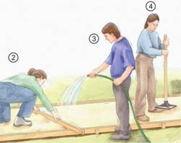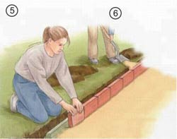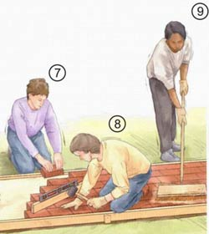
Для умеренного движения и стоянки легкового транспорта укладка производится на щебеночное основание с сухой смесью.
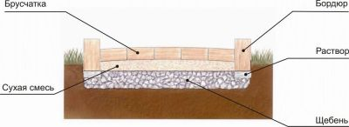
1. В подготовленное ложе насыпьте щебень слоем 10 — 20 см и разровняйте в соответствии с уклонами и уровнем.
2. Утрамбуйте щебень трамбовкой.
3. На жидкий раствор М100 установите бордюры. При необходимости в основании следует выкопать траншею небольшого размера и требуемой глубины.
4. Борта бордюра пролейте раствором и заполните песком.
5. Насыпьте и разровняйте сухую цементно-песчаную смесь слоем 5 — 10 см. (Возможно дополнительное армирование дорожной сеткой).
6. Установите плитку в соответствии с рисунком и зазорами 5 — 7 мм.
7. Используя резиновую киянку, выровняйте поверхность дорожки. В случае необходимости можно подсыпать недостающую смесь, аккуратно сняв один или несколько камней. Проконтролируйте уклоны по уровню.
8. Пролейте дорожку большим количеством воды.
9. Дождитесь высыхания поверхности плитки. Только после этого заполните швы сухой смесью.
10. Повторно пролейте водой дорожку из лейки, следя за тем, чтобы вода не вымывала смесь из швов.
11. При необходимости до полного застывания очистите поверхность от излишков раствора. На поверхности не должно остаться следов раствора. Все швы должны быть тщательно заполнены смесью.
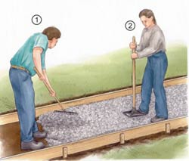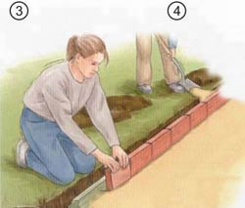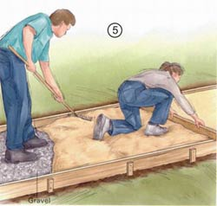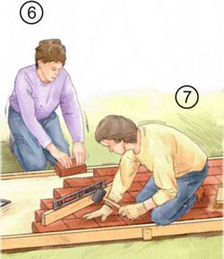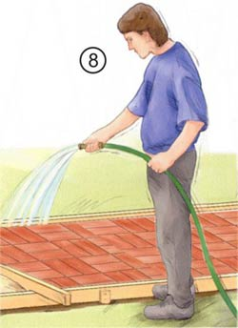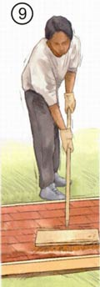
Для умеренного движения и стоянки легкового транспорта укладка производится на щебеночное основание с сухой смесью.
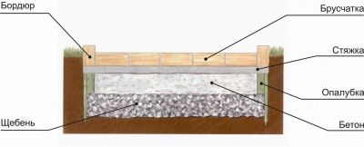
1. В подготовленное ложе насыпьте щебень слоем 10 — 15 см и разровняйте в соответствии с уклонами и уровнем.
2. Утрамбуйте щебень трамбовкой.
3. По границе участка предназначенного для заливки бетоном установите опалубку из досок толщиной не менее 40 мм, закрепив их кольями через каждые 60 — 100 см.
4. Уложите бетон слоем 5 — 15 см. При больших площадях покрытий желательно оставлять температурные швы шириной не менее 0,5 см через каждые 3 м для предотвращения растрескивания покрытия в зимний период. В случае армирования бетонной подушки сначала уложите бетон слоем около 3 см. Затем уложите дорожную сетку и залейте её бетоном до проектного уровня (возможно использование проставок).
5. Окончательно сформируйте уклоны и уровни основания.
6. На жидкий раствор М100 установите бордюры. Опалубку можно не снимать.
7. Борта бордюра пролейте раствором и заполните песком.
8. Укладка элементов производится на цементно-песчаную стяжку толщиной 1 —3 см. Стяжку необходимо заливать на предварительно увлажненную поверхность.
9. Заполните температурные швы эластичным наполнителем.
10. Заделайте швы раствором или затиркой. Старайтесь не допускать в процессе работы попадания раствора на лицевую поверхность покрытия, если это произошло, следы раствора необходимо удалить до его застывания.
